סוגי התפלגות וטרנספורמציה

התפלגות סימטרית : הממוצע שווה לחציון , חציון שווה לשכיח. $\overline{x}=md=mo$
התפלגות א-סימטרית חיובית : הממוצע גדול מהחציון , החציון גדול מהשכיח. $\overline{x}>md>mo$
התפלגות א-סימטרית שלילית: הממוצע קטן מהחציון , החציון קטן מהשכיח. $\overline{x}<md<mo$

הדגמה להתפלגות א-סימטרית שלילית , השכיח גדול והחציון והחציון גדול מהממוצע...
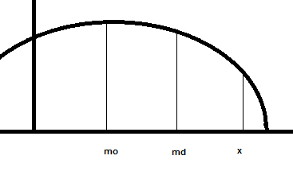
בהתפלגות א-סימטרית חיובית הכל יתהפך וההx ו mo יחליפו מקומות.
בשווה כולם יהיו באותו גובה ושווים אחד לשני או במרכז יחד.
בהתפלגות סימטרית שכחות ה x יהיה מדוייק וסמיטרי:
תראה כך
fx | x
10
35
70
35
10

בהתפלגות סימטרית כאשר ידוע לנו המחלקה הראשונה אנו גם יודעים את המחלקה האחרונה וכן הלאה...

טרנספורמציה (שינויים)
שינויים אלא מתבצעים על כל הנתונים ולא ניתן להכיל שינויים על חלק מהנתונים בלבד.
הורדת הוספת קבוע = a.
מדדי המרכז ישתנו!
Mr -> mr+a
Mo -> mo+a
X -> x+a
Md -> md+a (כולל כל המאונים)
מדדי הפיזור לא ישתנו!
R -> R
S -> S
MAD MAD ->
כאשר מוסיפים / מחסירים בנוסף להכפלה השינוי ההכפלה תשפיע על כל המדדים ומדדי המרכז יושפעו גם מההוספה / הסרה!
שאלה:
ממוצע : 700$
חציון :650$
שכיח: 600$
סטיית תקן : 50$
א. לאיזה התפלגות מתאימים הנתונים ?
ב. אם יתווסף לכל עובד 20$ למשכורת השבועית איך יושפעו הנתונים הנ"ל?
ג. ומה יקרה אם יוכפל פי 3 מה יהיו הערכים לאחר השינוי?
תשובה:
א. התפלגות א-סימטרית חיובית.
ב. ממוצע : 720$ , שכיח : 620$ , חציון : 670$ , סטיית תקן : 50$. (נשאר זהה)
ג. ממוצע : 2100$ , שכיח : 1800$ , חציון : 1950$ , סטיית תקן 150$ (ישתנה)

